# Jquery

Contenu

Jquery 1

1. Base 2

1.1. Syntaxe 2

1.2. Sélecteurs 2

1.3. Events 2

2. Effets 2

2.1. Hide/show 2

2.2. Fade 2

2.3. Slide 2

2.4. Animate 2

2.5. Stop() 2

2.6. Callback 2

2.7. Chaining 2

3. HTML 2

3.1. Get 2

3.2. Set 2

3.3. Add 2

3.4. Remove 2

3.5. Classes CSS 2

3.6. Css() 2

3.7. Dimensions 2

## Base

### Syntaxe

La syntaxe basique de toutes les commandes jQuery est :

C:\Users\gnardizzi\Desktop\Capture.JPG

(peut également s’écrire : **jQuery(selecteur).action()** si vous avez envie de vous casser le cul pour rien).

Exemples :

Sélection d’un élément du dom :

C:\Users\gnardizzi\Desktop\Capture.JPG

Sélection d’une classe :

C:\Users\gnardizzi\Desktop\Capture.JPGC:\Users\gnardizzi\Desktop\Capture.JPG

Sélection d’un id

C:\Users\gnardizzi\Desktop\Capture.JPG

### Sélecteurs

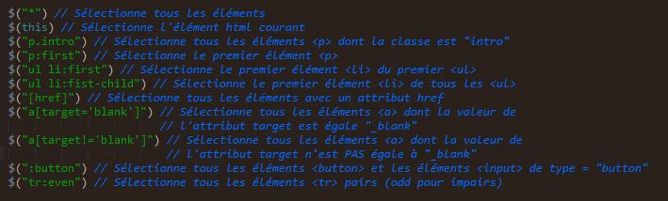

### Events

Les évènements sont toutes les actions du visiteur auxquelles le site web peut répondre. Cela correspond au moment précis où quelque chose arrive

Exemples :

* Bouger la souris au-dessus d’un élément du dom
* Sélectionner un bouton radio
* Cliquer sur un élément

Events Souris :

Clic : click()

Double Clic : dbclick()

Passage de la souris : hover()

Rentrer dans l’élément : mouseenter()

Quitter un élément : mouseleave()

Presser un bouton de la souris : mousedown()

Relâcher un bouton de la souris : mouseup()

Scroller : scroll()

Events Clavier :

Lorsqu’on enfonce une touche : keydown()

Lorsqu’on maintient une touche enfoncée : keypress()

Lorsqu’on relâche une touche : keyup()

Events Formulaires :

Lorsqu’on focus un champ d’un formulaire : focus()

Lorsqu’on défocus un champ d’un formulaire : blur ()

Lorsqu’on sélectionne un élément : select()

Lorsqu’on change d’élément sélectionné : change()

## Effets

### Hide/show

### Fade

### Slide

### Animate

### Stop()

### Callback

### Chaining

## HTML

### Get

### Set

### Add

### Remove

### Classes CSS

### Css()

### Dimensions